

6 noiembrie 2018

RAPORT ZILNIC

În scopul unei mai bune colaborări, vă rugăm să ne semnalaţi eventualele neplăceri şi să ne oferiţi sugestii pe care le consideraţi necesare creşterii calităţii serviciului de monitorizare.

Informaţii burtiere
În cadrul emisiunii “Bună, România!” de la ora 19:00, de pe B1TV, următoarele informaţii au fost vizibile pe burtieră:
- Petroliştii din Marea Neagră ccritică legea offshore.*

1.Ştiri şi emisiuni din domeniul gazelor

Calificativ:  NEGATIV | Iarna loveşte în bugetul românilor | RealitateaTV-18:19  1min 57s
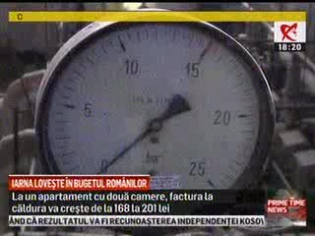 | Încălzirea locuinţei va costa mai mult la iarnă, iar primii afectaţi vor fi proprietarii de centrale termice care nu beneficiază de subvenţie. În 2018 gazele s-au scumpit cu peste 16%, iar această majorare se va simţi în ultimele facturi din acest an. Directorul general al Romgaz, Adrian Volintiru, a declarat că reducerea producţiei în spaţiul rusesc şi reducerea producţiei Petrom a influenţat cantitatea de gaze oferită pe piaţă, iar acest lucru a avut impact asupra preţului.  În plus, potrivit specialiştilor, energia electrică şi carburanţii se vor scumpi din nou.  VIDEO RealitateaTV

Calificativ:  NEUTRU | Majorare doar de subvenţie | Digi24-18:45  1min 03s
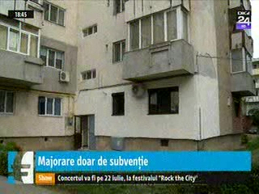 | Primăria Capitalei dă asigurări bucureştenilor că nu vor plăti mai mult pentru încălzire în această iarnă, după ce au apărut informaţii conform cărora Elcen a solicitat ANRE creşterea preţului gigacaloriei cu circa 10% din cauza creşterii preţului gazelor naturale. Primăria Capitalei a declarat că majorarea se va regăsi în preţul de producţie şi nu în preţul plătit de consumatori.  VIDEO Digi24

Calificativ:  NEUTRU |  | RadioRomânia-22:03  0min 15s
Guvernatorul BNR, Mugur Isărescu, a declarat că incertitudinile şi riscurile asociate perspectivei inflaţiei au ca principală sursă evoluţia preţurilor combustibililor pe plan mondial, ale gazelor şi energiei electrice, dar şi ale produselor alimentare şi celor din tutun, precum şi condiţiile pe piaţa muncii.

AUDIO RadioRomânia

2.Ştiri şi emisiuni din domeniul energiei

Calificativ:  POZITIV | Profit record la Hidroelectrica | Digi24-18:44  1min 21s
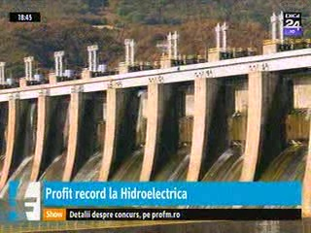 | Hidroelectrica a raportat la 9 luni un profit brut record de circa 2 miliarde de lei, fiind mai mare deja după 3 trimestre decât cel de 1,6 miliarde de lei înregistrat anul trecut. În plus, veniturile din exploatare au urcat la 3,2 miliarde de lei. Hidroelectrica are plănuite investiţii de peste 5 miliarde de lei în următorii 5 ani, care presupun deschiderea unor noi hidrocentrale şi achiziţii de parcuri eoliene şi fotovoltaice. O problemă în calea acestor investiţii ar fi faptul că firmele de stat sunt obligate să verse la bugetul public echivalentul a 90% din profit sub formă de dividende.  VIDEO Digi24

Nu au fost ştiri de interes pe canalele radio.

